Unit 2 Lesson 6: Comparemos métodos de resta

WU Verdadero o falso: ¿Cuántas decenas? ¿Cuántas unidades? (Warm up)

Student Task Statement
En cada caso, decide si la afirmación es verdadera o falsa. Prepárate para explicar tu razonamiento.
- $64=60+4$
- $64=50+14$
- $64=30+24$

1 Distintas maneras de descomponer

Student Task Statement
Diego y Elena dibujaron diagramas en base diez para encontrar el valor de $82−9$.
Diego
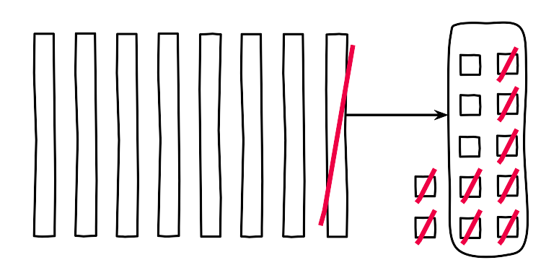
Elena
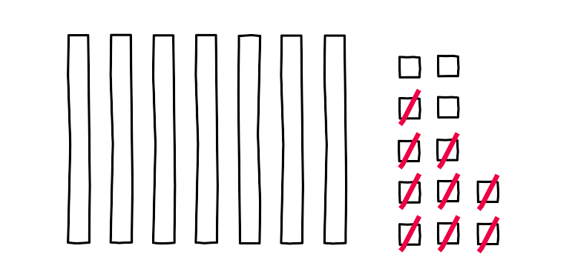
- Compara el trabajo de Diego con el de Elena.
  - ¿En qué se parecen?
  - ¿En qué son diferentes?
- Tyler usó ecuaciones para mostrar cómo pensó.
- $82−9$
$82=70+12$
$12−9=3$
$70+3=73$
- Diego dice que el trabajo de Tyler corresponde a su diagrama.
Elena dice que el trabajo de Tyler corresponde al diagrama de ella.
- ¿Con quién estás de acuerdo? Explica.

2 Conozcamos “Números objetivo: Resta decenas o unidades”

Student Task Statement
© CC BY 2021 Illustrative Mathematics®

